**Муниципальное Бюджетное Дошкольное Образовательное Учреждение Чановский детский сад №5**

**Конспект непосредственно образовательной деятельности по развитию речи « Творим добро»**

**Провела: воспитатель Семченко И.В.**

**Чаны 2016.**

**НОД по развитию речи « Творим добро»**

**Задачи :**

**формировать у детей представление о толерантности как об умении делать**

**хорошие, добрые поступки**.

Систематизировать представления детей о добре, добрых поступках, пополнять словарный запас детей словами вежливости; учить правильно дополнять предложения.

Совершенствовать коммуникативные навыки (умение выражать свое мнение, проявлять доброжелательность).

[Развивать связную речь дошкольников](https://chudor.ru/logopedu/zanyatiya-logopeda) и логическое мышление; формировать социальные навыки.

Воспитывать в детях дружеские отношения, умение и желание прийти на помощь взрослым и сверстникам.

Оборудование и материалы: иллюстрации этического содержания, кубики, мяч, компьютер, проектор.

Ход занятия в младшей группе детского сада

Орг. Момент. Приветствие.

Воспитатель. Дети, сегодня к нам пришли гости. Давайте поздороваемся с ними и друг с другом.

Мы возьмемся за руки

Веселее станет нам

Поскольку в группе все мы друзья

Улыбки дарим вам.

Надо вместе поздороваться!

Добрый день!

Дружно, громко сказать

Добрый день!

Вправо, влево повернитесь

Друзьям улыбнитесь

Добрый день!

Дружно всё, не отставайте

Добрый день

Воспитатель: Вы любите сказки? А кто вам их читает дома? Давайте заглянем в гости в страну сказок, а в той стране есть королевство - Феи Добра. Ну что же, а теперь начнем наше путешествие в удивительный мир Королевства сказки. Вы согласны? Тогда, послушайте.

Далеко-далеко, за глубокими морями, за густыми-прегустыми лесами, за высокими горами раскинулось королевство Феи Добра. Она учила творить добро и борется со злом.

Фея Добра приглашает к себе в гости. Но чтобы дойти туда, надо выполнить ее задания, ведь в страну Добра могут попасть только добрые, честные и отзывчивые люди. Фея прислала нам лепестки цветка с заданиями. Если мы выполним ее задачи и составим цветок доброты, то сможем стать ее жителями.

Воспитатель. - Ну что же, вы согласны отправиться в волшебное путешествие? [занятия в детском саду](https://chudor.ru/vospitatelyu/zanyatiya-vospitatelya) (Да)

Дидактическая игра «Какого человека можно назвать хорошим, твои добрые дела?»

(с мячом)

(Который не обижает других, помогает, поделится, поймет, который может защитить, утешить, успокоить, не оставит товарища в беде и т.д.)

Воспитатель: Да, добрый человек излучает тепло и свет, своими добрыми поступками он утешает, успокаивает, притягивает к себе. Такого человека ценят и уважают, он вежливый и тактичный, с ним приятно общаться.

Воспитатель: А вот и первый лепесток с заданием

Дидактическая игра «Хорошие и плохие поступки»

(с фишками)

Воспитатель предлагает детям по очереди взять картинку, оценить поступок, изображенный на рисунке, и описать его. На картинки с изображениями хороших поступков дети кладут зеленые кружочки, а с плохими - красные, и объясняют свой выбор

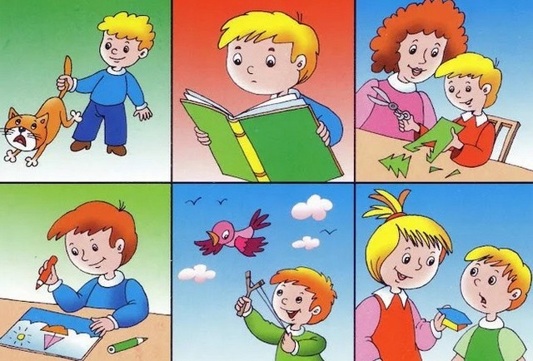

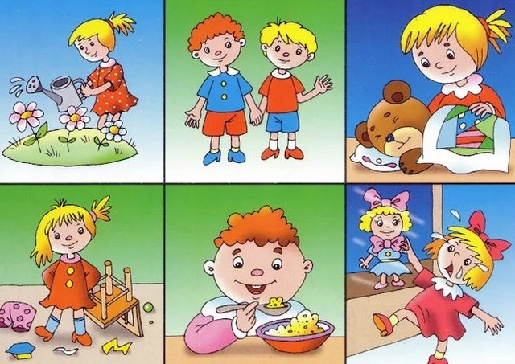

Воспитатель: А вот и следующая лепесток с заданием

Дидактическая игра «Сделай доброе дело»

(мини-рассказ)

Воспитатель: Видите, как здесь много разных предметов: зернышки, сломанная игрушка, порванная книга, грязная чашка, бабушка с тяжелыми сумками, неубранная кровать. С помощью этих вещей можно сделать доброе дело. Какое?

Ответы детей: зернышками накормить птиц, игрушку отремонтировать, книгу подклеить, грязную чашку вымыть, бабушке помочь отнести тяжелые сумки, кровать убрать.

Воспитатель: Молодцы! И с этой задачей справились и еще один лепесток появился на цветке. Теперь мы с вами пришли в лес. И снова новая задача

Дидактическое упражнение «Волшебные полянки»

(закрепление правил поведения в природе) - не все знают, как вести себя в лесу. Вот мы попали на две полянки, давайте подумаем, как себя нужно вести на них.

Воспитатель: с этой задачей вы также справились, а сейчас посмотрите перед нами река, а за ней - Долина сказок. Как нам туда попасть?

Ответы детей - построить мостик из кубиков.

Воспитатель: Вот берите, пожалуйста, кубики и стройте мостик, но при этом вы должны назвать по одному вежливом слове.

Дети берут кубики и выкладывают из них две параллельные дорожки через игровую комнату, называя вежливые слова.

Физкультминутка «Через мостик»

Дети выстраиваются в колонну парами идут между выложенными из кубиков дорожками (воображаемый мост), передвигаясь заданным способом-изображать движение различных персонажей, в которых они «превращаются» во время игры.

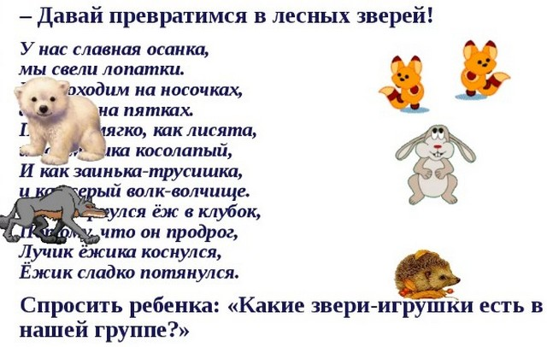

Воспитатель: Наконец, мы добрались в страну сказок

(На экране - герои сказок)

Воспитатель: А вот и герои разных сказок. Но почему-то они грустные. Возможно их кто-то обидел? Давайте им поможем.

Дидактическая игра «В мире сказок»

- Дети, назовите сказки, в которых герои совершили добрые поступки.

- «Три поросенка» (Наф-наф помог спастись своим братьям от волка)

- «Репка» (все помогли дедушке вырвать репку)

- «Красная шапочка» (лесорубы спасли бабушку и девочку от волка)

- «Соломенный бычок» (дед и баба не съели зверей, которых поймал бычок, а отпустили их)

- «Белоснежка и семь гномов» (лесник не убил Белоснежку по приказу королевы, а оставил ее в лесу, гномы не выгнали Белоснежку из своего дома, а оставили ее жить у себя, как сестру).

Воспитатель: Мы выполнили все задания. Много добрых дел сделали и рассказали о них. Мы приблизились к королевству Феи Добра, составили цветок добра. (На экране появляются ворота в королевство и цветок доброты).

В заключение нашего путешествия давайте вспомним **пословицы о добре**:

- Не делай другим того, чего себе не желаешь.

- Злой человек злее волка.

- В беде познаешь верного человека.

- Кто людям добра желает, тот его сам получает.

Итог. Рефлексия

Воспитатель: Дети, Фея Добра благодарит вас за то, что вы справились со всеми ее задачами - вы действительно добрые, отзывчивые, честные дети. А теперь давайте вспомним, чем мы занимались в течение нашего путешествия.

Ответы детей.

Воспитатель: Молодцы, а теперь давайте попрощаемся с гостями, нам пора возвращаться в детский сад.